Malrotación y vólvulo: información para los padres

¿Qué es la malrotación?
Es cuando el intestino no está dispuesto en el vientre de manera correcta.

¿Qué es el vólvulo?
Cuando los intestinos no están dispuestos en el vientre de manera correcta (malrotación), los intestinos pueden enrollarse alrededor de una de las grandes arterias que suministran sangre al intestino y cortar el suministro de sangre a una parte de estos. Este giro del intestino se conoce como el vólvulo.

¿Qué causa la malrotación y el vólvulo? Tanto la malrotación como el vólvulo son problemas que ocurrieron cuando el bebé se estaba desarrollando. No son causados por nada que usted haya hecho o dejado de hacer. Los intestinos no rotaron y no se movieron dentro del saco amniótico como deberían haberlo hecho.
¿Cuál es el tratamiento para la malrotación? La malrotación por sí misma es inofensiva y su bebé puede tenerla sin un vólvulo. Sin embargo, la malrotación coloca a su bebé en un mayor riesgo de tener un vólvulo; por lo tanto, será necesario realizar una cirugía en algún momento para corregir esto.
¿Cuál es el tratamiento para el vólvulo? Todo bebé que tenga un vólvulo deberá someterse de inmediato a una cirugía debido a que el suministro de sangre a los intestinos está interrumpido.

Más información
En algunos bebés con vólvulo puede ser necesario eliminar una gran parte del intestino porque no hay un flujo de sangre suficiente hacia el intestino por un largo período de tiempo. Si este es el caso de su bebé, el cirujano tendrá que crear una ostomía (un asa intestinal que se encuentra en la parte exterior del abdomen, como se ilustra a continuación). Por lo general no es permanente, pero su bebé podría irse a casa con una ostomía.
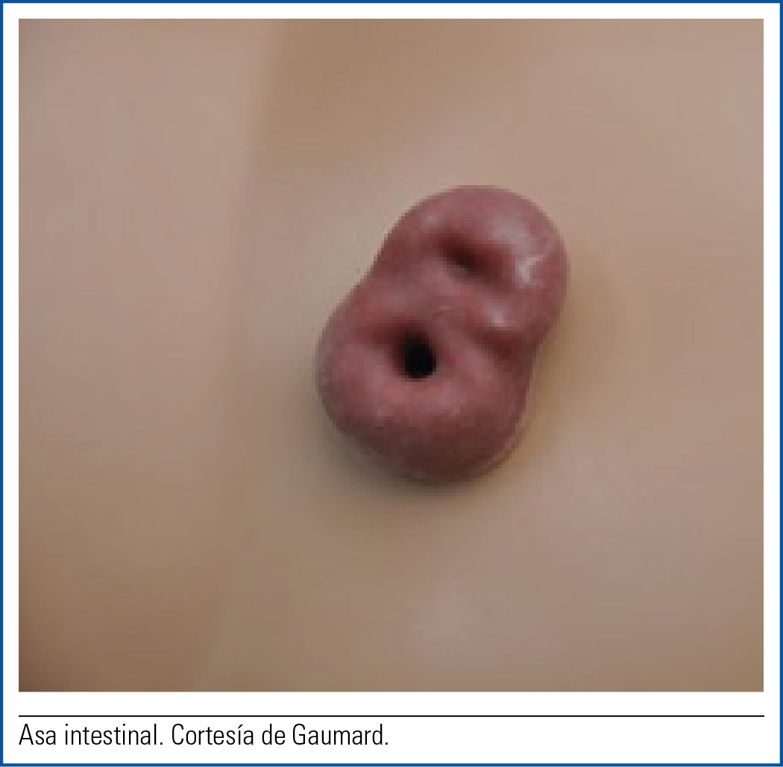
Los bebés con un vólvulo tendrán que recibir nutrición intravenosa a través de una vía intravenosa especial llamada línea de catéter central insertada de forma periférica. Esto permitirá que su bebé crezca mientras los intestinos se curan.

Los proveedores de atención médica de su bebé esperarán a que su bebé tenga una evacuación intestinal antes de reiniciar la alimentación. Se prefiere la alimentación con leche materna y, al principio, se suministrará en pequeñas cantidades. A medida que aumente la alimentación con leche materna, se reducirá la alimentación por vía intravenosa.

Es posible que su bebé tenga un vólvulo recurrente después de la cirugía. Es importante estar atento a los síntomas varias semanas después de la intervención.

